2024년 2학기
뇌-마음-행동 개별연구 보고서

이름 | 조현희
학과 | 자연과학대학 생명과학부
학번 | 2022-17619
지도교수 | 심리학과 이수현 (조교 : 신인호)
연구 제목 | Neural Activity Differences in the Retrieval of Memories With and Without Social Interaction

1. 연구의 배경 및 중요성
1) 연구 배경
우리는 매일 다양한 순간을 경험한다. 자신에 대해 깊게 고민하는 introspection부터 타인과 상호작용하며 사회적 업무를 수행하는 활동까지 매순간 많은 상황에 놓인다. 이에 오래전부터 심리학과 신경 과학 분야에서는 각종 상황에서 사람이 어떤 반응을 보이는지에 대한 많은 연구가 이루어지고 있다.

특히, introspection이 이루어지는 상황에 관여한다고 알려져 있는 default mode network (DMN)에 대한 연구가 활발하다. DMN은 external stimuli에 반응할 때에는 억제되고, 개인적인 경험을 생각하거나 mind-wandering 상태에서 활성을 보이는 brain regions 사이 connection을 말한다(Greicius, Krasnow, Reiss, & Menon, 2003). 다양한 뇌 부위가 DMN을 이루고 있는데, posterior cingulate cortex (PCC)와 medial prefrontal cortex (mPFC)가 DMN의 핵심 hub 역할을 하며, PCC는 inferior parietal lobule (IPL)과 긴밀히 연결되어 있다(Buckner et al., 2008).

이와 더불어 사람들은 사회적 행동에 대해서도 큰 관심을 가지고 탐구해왔다. Social recognition부터 social behavior에 어려움을 보이는 질병까지, 다양한 사회 활동에 대한 연구가 수십년간 이어지고 있다. 이와 관련된 brain region을 social brain이라 칭하며, 대표적으로 amygdala, orbitofrontal cortex (OFC), 그리고 insula가 그에 속한다(Adolphs, 2009). Amygdala는 사람들의 얼굴을 보고 판단을 내리는 역할을 수행하며, 이 부위가 망가진 경우 emotional facial expression을 인식하는 능력이 크게 저해된다(Adolphs et al., 1994). Orbitofrontal cortex (OFC)는 사회적 상황에서 reward 처리에 관여하며, 손상된 경우 social behavior와 관련된 다른 부분이 온전해도 social behavior가 크게 망가진다(Adolphs, 2009). 다른 사람이 느끼는 감정을 같이 느끼고, 주변인이 위험에 처했을 때 함께 고통받는 과정에서는 insula가 activation된다(Keysers & Gazzola, 2007; Singer et al., 2004).

2) 연구 목표 및 중요성
앞서 우리가 일상에서 주로 겪는 상황 중 DMN과 social brain이 관여하는 상황과 그에 따른 뇌의 반응을 살펴보았다. 이와 같은 다양한 경험들 중 일부는 우리의 기억 속에 저장된다. 그렇다면 이러한 기억들을 인출할 때에도 real-life에서 경험할 때와 유사한 neural mechanism이 관여할까? 본 연구는 해당 질문을 기반으로 하여, social interaction이 있는 기억과 없는 기억을 인출할 때 어떤 표상의 차이가 나타나는지 파악하는 것을 목표로 한다.

기존의 DMN과 social brain 연구는 대부분 실시간으로 그 상황을 경험할 때를 위주로 이루어졌다. 이에 ‘retrieval of memory’에 초점을 맞추어 기억을 인출할 때의 차이를 살핌으로써, DMN과 social brain에 대한 보다 깊은 이해가 가능할 것으로 기대된다. 또한 DMN 연구는 주로 task-induced deactivation을 통해 이루어져 억제되는 상황으로 확인되었는데 기억 인출을 통해 DMN을 연구한다면, 오로지 내적인 집중 상황에 대해 탐구할 수 있을 것이다.

2. 연구 방법 및 결과
1) 연구 방법
1-1) Interview & fMRI Experiment
건강한 성인 34명을 대상으로 사전에 준비한 16개의 상황에 대한 인터뷰를 진행하였다 (Table 1). 각 상황을 하나씩 이야기하도록 하였고, 인터뷰 내용은 script 형식으로 모두 기록하였다. 16개의 상황 중, 가장 자세하게 기억하는 12개를 선정하여 fMRI 실험에 적용하였다. 인터뷰를 진행하고 일주일 후, 각 피험자의 경험을 cue로 하여 12개의 기억을 4번씩 떠올리게 하며 fMRI 실험을 진행하였다.

# | 질문 내용 | # | 질문 내용
1 | 생각지 못한 좋은 기억 | 9 | 약속에 늦은 기억
2 | 결혼, 졸업, 생일 축하 받은 기억 | 10 | 다치거나 아팠던 기억
3 | 무언가 성취했던 기억 | 11 | 어떤 장소나 물건이 싫어진 기억
4 | 여행에 가 즐거웠던 기억 | 12 | 시험이나 면접을 망친 기억
5 | 사랑을 느낀 기억 | 13 | 실수, 잘못으로 후회한 기억
6 | 칭찬 받아 기뻤던 기억 | 14 | 타인에게 화가 났던 기억
7 | 도움을 받은 기억 | 15 | 필요한 것이 없어 당황했던 기억
8 | 가지고 싶었던 것을 가지게 된 기억 | 16 | 오해를 받아 억울했던 기억
Table 1. 질문 목록. 모든 피험자는 16개의 질문에 대해 자신의 경험을 이야기했다.

* The participant interview data and fMRI data were provided by Professor Sue-Hyun Lee's "Memory and Cognition Lab."

1-2) Sorting Memories
모든 피험자들의 인터뷰 내용을 타인과의 interaction이 있는 기억과 없는 기억으로 분류하였다. 이때 타인과 직접 대화를 나누었거나 메세지를 주고 받았는지를 interaction 유무의 기준으로 두었다. 이에 약속에 늦은 상황과 같이 타인과의 interaction을 배경으로 둔 혼자 겪은 경험은 interaction 유무 판단이 모호하기에 분석 대상에서 제외하였다. 또한, bias를 막기 위해 interaction이 있는 기억과 없는 기억의 수가 2배 이상 차이 나는 피험자의 경우에도 분석 대상에서 제외하였다. 이에 총 22명의 피험자가 선정되었고, 분류를 통해 113개의 interaction이 있는 기억과 111개의 interaction이 없는 기억이 분석 대상이 되었다.

1-3) fMRI Data Analysis
먼저, 피험자 별로 각 기억을 인출할 때의 neural activity를 분석하였다. 총 74개의 ROI에 대해 interaction이 있는 기억(interaction +)을 인출한 모든 trial의 neural activity의 평균값, 그리고 interaction이 없는 기억(interaction -)을 인출한 모든 trial의 neural activity의 평균값을 각각 계산하였다. 즉, 피험자 한 명의 data는 interaction +의 mean activity와 interaction -의 mean activity가 74개씩 있는 것이다. 정리한 data를 모든 ROI에 대해 two-tailed t-test를 진행하여 유의미한 차이를 보이는 brain region을 분석했다. 더 나아가, 기억의 상황이 매우 다양하였기 때문에 상세한 내용과는 상관 없이 social interaction에서 공통적으로 나타나는 표상이 있는지 확인하기 위하여 multivoxel pattern analysis (MVPA)를 진행하여 correlation을 확인하였다. 이때, 같은 기억을 떠올린 trial 간의 correlation은 다른 기억과의 correlation보다 높은 것이 당연하기에 정확한 분석을 위해 빼고 평균값을 계산하였다. 이때도 앞과 동일하게 two-tailed t-test를 통해 interaction +와 interaction -에서 유의미하게 차이를 보이는 brain region을 분석하였다.

2) 연구 결과
2-1) Comparison of Neural Activity
(A) | (B)
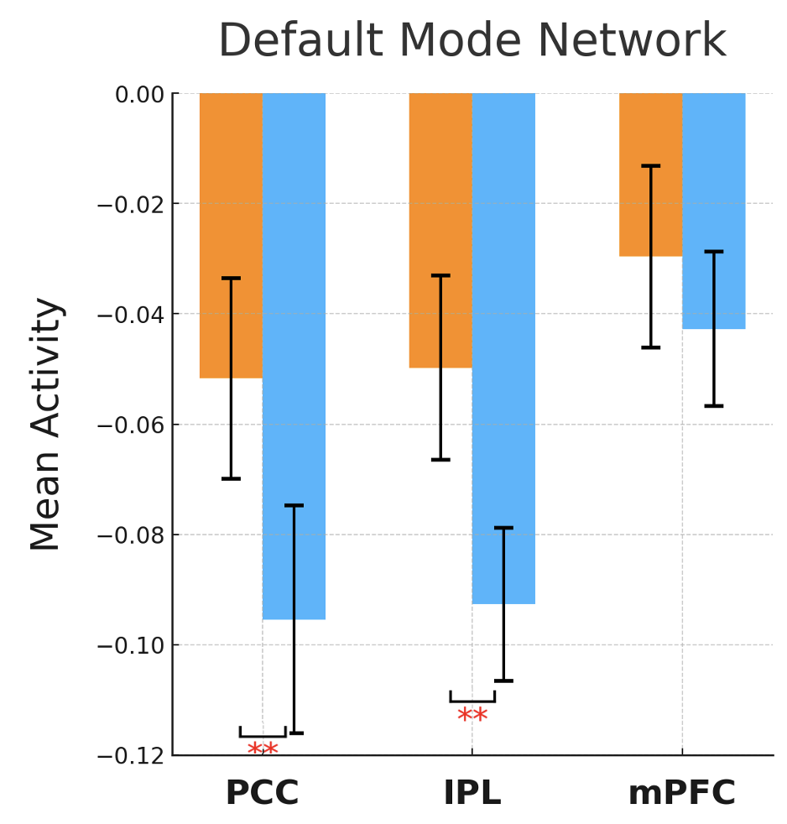 | 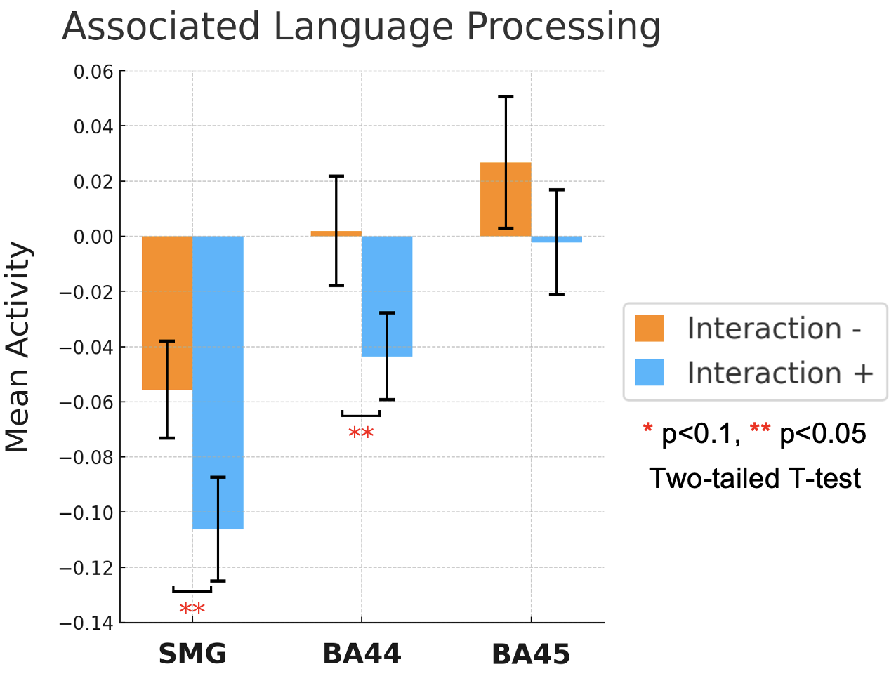
Figure 1. Interaction이 있는 기억과 없는 기억을 인출할 때의 mean activity를 나타낸 그래프. (A) DMN을 이루는 posterior cingulate cortex (PCC), inferior parietal lobule (IPL), medial prefrontal cortex (mPFC)의 결과이다(*p<0.1, **p<0.05, Two-tailed t-test). (B) Language processing과 관련되어 있는 supramarginal gyrus (SMG)와 Broca’s area를 이루는 BA44/BA45의 결과이다(*p<0.1, **p<0.05, Two-tailed t-test).
먼저 DMN에 대해 분석하였다. 그 결과, PCC와 IPL, mPFC 모두 interaction이 없는 기억을 떠올릴 때에 interaction이 있는 기억을 떠올릴 때보다 높은 활성을 보였다. 그러나 PCC와 IPL에서는 유의미한 차이를 보인 반면 mPFC에서는 유의미한 차이를 보이지 않았다(PCC: p=0.011 ; IPL: p=0.018 ; ,PFC: p=0.339).
흥미로운 점은 language processing과 관련된 brain region이 interaction이 없는 기억을 떠올릴 때 활성화 되었다는 것이다. Word processing과 관련되어 있는 SMG에서 유의미한 차이를 보였고, 언어와 관련되어 있는 Broca’s area 중 BA44에서도 유의미한 차이를 보였다(SMG: p=0.014 ; BA44: p=0.026 ; BA45: p=0.139)(Oberhuber et al., 2016).

2-2) Comparison of Correlations
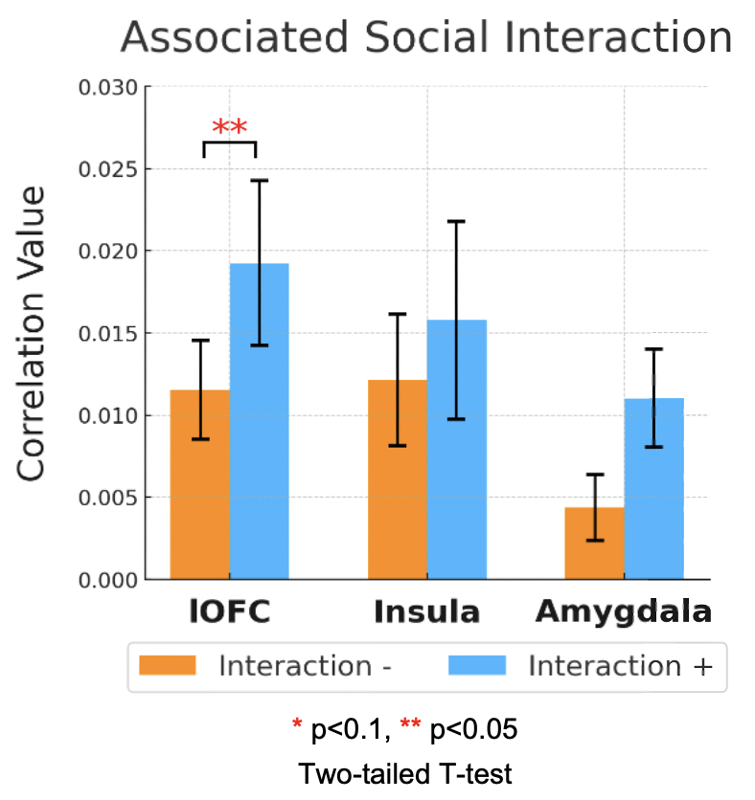
Figure 2. MVPA를 통해 분석한 interaction이 있는 기억과 없는 기억을 인출할 때의 correlation를 나타낸 그래프. Social interaction과 관련된 lateral orbitofrontal cortex (lOFC), insula와 amygdala의 correlation을 MVPA를 통해 계산한 결과이다 ((*p<0.1, **p<0.05, Two-tailed t-test).

MVPA를 통해 correlation을 계산한 후 social interaction과 연관되어 있는 lOFC, insula, amygdala의 차이를 비교하였다. 그 결과, insula와 amygdala에서는 유의미한 차이를 보이지 않았지만 lOFC에서는 유의미한 차이를 보였다(lOFC: p=0.049 ; insula: p=0.269 ; amygdala: p=0.104).

3. 연구의 의미
1) Discussion
Mean activity를 살펴보았을 때, interaction이 없는 기억을 떠올릴 때 DMN 중 하나인 PCC와 IPL이 활성화되었다. 이를 통해 실제 상황 뿐 아니라 기억을 인출할 때에도 같은 DMN 영역이 관여한다는 것을 알 수 있었다. 그러나 DMN의 주요 hub 중 하나인 mPFC에서는 유의미한 차이가 보이지 않았다. 이는 mPFC이 내적인 생각 뿐만 아니라, 그저 어떤 것에 대해 고심할 때, 심지어 동물에 대해 생각할 때도 활성을 보인 region이기 때문이라고 판단하였다(Mitchell et al., 2005). mPFC의 역할에 대해서는 논쟁이 많은데, 본 연구 결과에서는 내적인 상황에서 유의미한 활성을 보이지 않았다.
Correlation data를 통해 social interaction이 있는 기억을 인출할 때 lOFC에서 공통적인 표상을 나타냄을 알 수 있었다. lOFC는 social behavior를 보이는 핵심 영역인데, 타인과 상호작용하는 기억을 떠올릴 때도 관여한 것이다. 반면 lOFC와 함께 social brain을 대표하는 insula와 amygdala에서는 유의미한 차이가 보이지 않았다. 기억 중 대부분이 타인에게 공감을 하기 보다는 직접 갈등을 겪거나 고마움을 느끼는 등의 상황이었기 때문에 insula에서 큰 차이를 보이지 않았다고 분석하였다. 또한 emotional facial expression을 인식하는 amygdala에서도 큰 경향성을 보이지 못했는데, 이를 통해 emotional facial expression 인식은 기억 인출 시에는 일어나지 않고 실제 경험 상황에서만 일어남을 알 수 있다.

아주 흥미로운 것은 language processing에 관여하는 영역들이 interaction이 있는 기억이 아니라 없는 기억에서 더 활성을 보였다는 것이다. Interaction의 유무 기준을 ‘타인과 직접적인 대화 혹은 메세지를 주고 받았는가’로 두었기 때문에 interaction이 있는 기억을 인출할 때 언어와 관련된 부분이 더 활성화될 것이라고 예상하였지만 실험 결과는 정확히 반대였다. 해당 결과는 interaction이 없고 오로지 자신만 등장하는 기억을 인출할 때 “내적 독백”이 일어났기 때문이라고 예측한다. Interaction이 있는 경우에는 그 상황에서의 타인의 반응과 의도 파악에 집중하고, interaction이 없는 상황을 떠올릴 때는 내적 독백을 통해 상황을 인출한 것이다. 이를 확인하기 위해서는 추가로 피험자들이 기억을 어떤 방식으로 떠올렸는지에 대한 조사와 분석이 필요하다.

2) Future Direction
분석에 사용된 기억의 종류와 기억이 유발하는 감정이 너무 다양했다. 이에 기억 분류를 조금 더 세분화 하여 긍정적인 감정을 일으키는 기억, 부정적인 감정을 일으키는 기억으로 나누어 분석하면 그로 인해 발생한 편차를 줄일 수 있을 것으로 기대된다. 또한, fMRI 실험에서 그치는 것이 아닌 fMRI 실험을 진행할 때 어떤 방식으로 기억을 인출했는지에 대한 후속 인터뷰를 진행한다면 실험 결과를 보다 유의미하게 도출할 수 있을 것이다. 이런 한계점을 보완한다면 DMN과 social interaction에 관여하는 mechanism을 더 깊게 연구할 수 있을 것이고, 관련 장애를 가진 사람들에게 적용할 수 있는 기억 인출을 이용한 치료법도 기대해볼 수 있을 것이다.

참고 문헌

Adolphs, R. (2009). The social brain: Neural basis of social knowledge. Annual Review of
Psychology, 60, 693–716.
Adolphs, R., Tranel, D., Damasio, H., & Damasio, A. (1994). Impaired recognition of emotion
in facial expressions following bilateral damage to the human amygdala. Nature, 372(6507), 669–672.
Buckner, R. L., Andrews-Hanna, J. R., & Schacter, D. L. (2008). The brain's default network:
Anatomy, function, and relevance to disease. Annals of the New York Academy of Sciences, 1124(1), 1–38.
Greicius, M. D., Krasnow, B., Reiss, A. L., & Menon, V. (2003). Functional connectivity in the
resting brain: A network analysis of the default mode hypothesis. Proceedings of the National Academy of Sciences of the United States of America, 100, 253–258.
Keysers, C., & Gazzola, V. (2007). Integrating simulation and theory of mind: From self to
social cognition. Trends in Cognitive Sciences, 11(5), 194–196.
Mitchell, J. P., Banaji, M. R., & Macrae, C. N. (2005). General and specific contributions of
the medial prefrontal cortex to knowledge about mental states. NeuroImage, 28(4),
757–762.
Oberhuber, M., Hope, T. M. H., Seghier, M. L., Parker Jones, O., Prejawa, S., Green, D. W., &
Price, C. J. (2016). Four functionally distinct regions in the left supramarginal gyrus support word processing. Cerebral Cortex, 26(11), 4212–4226.
Singer, T., Seymour, B., O'Doherty, J., Kaube, H., Dolan, R. J., & Frith, C. D. (2004). Empathy
for pain involves the affective but not sensory components of pain. Science,
303(5661), 1157–1162.

